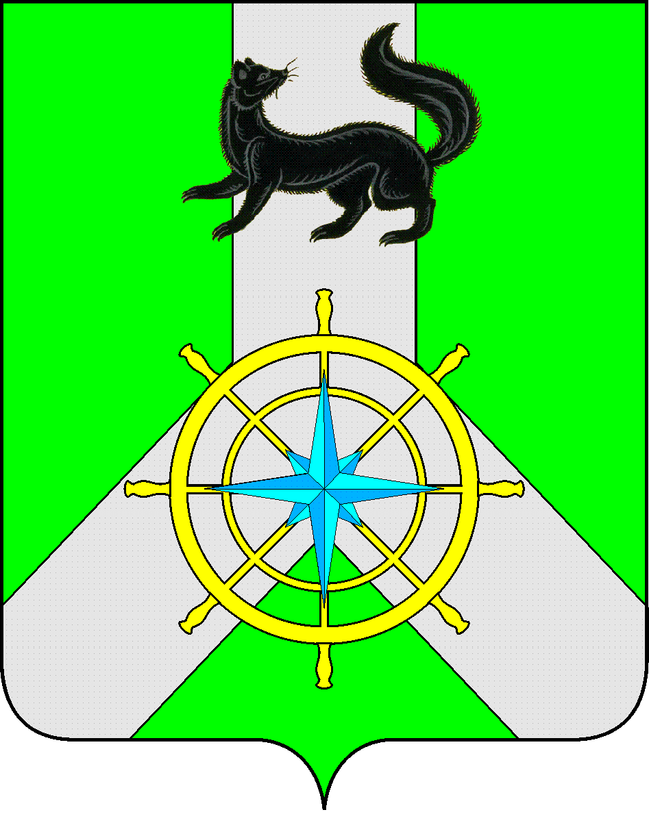

Р О С С И Й С К А Я Ф Е Д Е Р А Ц И Я

И Р К У Т С К А Я О Б Л А С Т Ь

К И Р Е Н С К И Й М У Н И Ц И П А Л Ь Н Ы Й Р А Й О Н

А Д М И Н И С Т Р А Ц И Я

П О С Т А Н О В Л Е Н И Е

от 28 июля 2023 г. |  | № 441
 | г. Киренск

О внесении изменений

В целях поощрения победителей и призеров спортивных мероприятий, спортивных судей, вспомогательного персонала в рамках спортивных массовых мероприятий на территории Киренского района, в соответствии с пунктом 26 части 1 статьи 15 Федерального закона от 06.10.2003 №131-ФЗ «Об общих принципах организации местного самоуправления в Российской Федерации», руководствуясь статьями 39, 55 Устава муниципального образования Киренский район, администрация Киренского муниципального района

ПОСТАНОВЛЯЕТ:

1. Внести изменение в Приложение № 1, утвержденного постановлением № 464 от 26 сентября 2017 года путем изложения его в новой редакции (прилагается);
2. Настоящее постановление подлежит размещению на официальном сайте администрации Киренского муниципального района и вступает в законную силу с 01 января 2024 года;
3. Контроль за исполнением настоящего постановления возложить на первого заместителя мэра района - председателя комитета по социальной политике А.В.Воробьева.

Мэр района К.В. Свистелин

Лист согласования к Постановлению № 441 от 28.07.2023 г.

СОГЛАСОВАНО:

Начальник правового отдела И.С. Чернина

Заместитель мэра по экономике и финансам Е.А. Чудинова

Подготовила:
Петрова М.А.
главный специалист отдела по культуре, делам молодежи и спорту
Приложение № 1 к постановлению № 441 от 27.07.2023г.

Смета на каждое мероприятие в соответствии с проводимыми мероприятиями в течение календарного года
№ п/п | Наименование мероприятия | Сумма подарочного сертификата в виде поощрения главному судье, спортивным судьям, главному секретарю, помощникам судей по видам деятельности, привлеченному медицинскому работнику, членам судейской коллегии  и вспомогательному персоналу в виде поощрения, руб. | Сумма подарочного  сертификата в виде приза победителям в номинациях  и участвующим командам по призовым местам, руб.
1 | «Лыжня России» (1 день) | Гл. судья – 3000 х 1=3000  Гл. секретарь-2500 х 1= 2500  Спортивные судьи - 1500 х 12 (12 групп участников согласно Положения о проведении соревнования: Дошкольники, 1-2 класс, 3-4 класс, 5-7 класс, 8-9 класс, 10-11 класс, 18-25 лет, 26-35 лет, 36-45 лет, 46-55 лет, 56-65 лет, 66 и старше, на каждой группе работает по одному спортивному судье) = 18 000  Помощники спортивных судей -1000 х 12 = 12 000  Привлеченный медицинский работник- 2000 х 1= 2000 | Награждение медалями и дипломами;  Награждение по номинациям:  Самый юный участник», «Самая юная участница», «Самый почетный участник», «Самая почетная участница»: 4 х 1000 = 4000,  «Самый спортивный коллектив» - за каждую выявленную номинацию 1500, «Самая спортивная семья» за каждую выявленную номинацию 1500, «Рекорд трассы»: 1 х 1500 = 1500
2 | Туристический слет трудовых коллективов (1 день) | Гл. судья – 3000 х 1=3000  Гл. секретарь-2500 х 1 = 2500  Спортивные судьи -1500 х 11 (11 видов спортивных конкурсов согласно Положения о проведении туристического слета: викторина ЗОЖ, спортивное ориентирование, оказание первой медицинской помощи, эстафета по вязке узлов, в ТПП - бревно, спуск спортивным способом, спортивная стрельба, подъем спортивным способом, параллельная переправа, забор, конкурс худ.самодеятельности, на каждом виде работает по одному спортивному судье) = 16 500  Помощники спортивных судей -1000 х 11= 11 000  Привлеченный медицинский работник- 2000 х 1 = 2000 | Награждение медалями и дипломами;  Награждение общекомандными итоговыми местами:  1 место - 7 500 х1= 7500  2 место - 6 500 х 1 = 6500  3 место - 5 500 х 1 = 5500  Награждение команд за призовые места по каждому конкурсу и виду спорта  1 место – 3000  2 место – 2600  3 место – 2000  Награждение в личном или командном зачете по номинациям по видам спорта 11 х 1000= 11000
3 | День физкультурника (за 1 день) | Гл. судья –3000 х 1 = 3000  Гл. секретарь-2500 х 1= 2500  Спортивные судьи -1500 х 13 (13 видов соревнований: волейбол женский, волейбол мужской, мини-футбол, баскетбол, городки, дартс, джакколо, настольный теннис, шахматы (шашки), спортивная стрельба из винтовки, гантели, гиря, прыжки в длину с места) = 19 500  Помощники спортивных судей -1000 х 13 = 13 000  Привлеченный медицинский работник- 2000 х 1= 2000 | Награждение медалями и дипломами;  Награждение общекомандными итоговыми местами:  1 место - 7 500 х1= 7500  2 место - 6 500 х 1 = 6500  3 место - 5 500 х 1 = 5500  Награждение команд за призовые места по каждому виду соревнования  1 место – 3000  2 место – 2600  3 место – 2000  Награждение в личном или командном зачете по номинациям по видам спорта 13 х 1000= 13000
4 | Спартакиада среди людей пенсионного возраста (за 1 день) | Гл. судья -3000 х 1 = 3000  Гл. секретарь-2500 х 1= 2500  Спортивные судьи -1500 х 14 (14 видов соревнований: волейбол женский, волейбол мужской, гимнастика, метание мяча, городки, шашки, лапта, дартс, скандинавская ходьба, комбинированная эстафета, толкание ядра, перетягивание каната, настольный теннис, спортивная стрельба из винтовки) = 21 000  Помощники спортивных судей -1000 х 14 = 14 000  Привлеченный медицинский работник- 2000 х 2= 4000 | Награждение общекомандными итоговыми местами:  1 место - 7 500 х1= 7500  2 место - 6 500 х 1 = 6500  3 место - 5 500 х 1 = 5500  Награждение команд за призовые места по каждому виду спорта  1 место – 3000  2 место – 2600  3 место – 2000  Награждение по номинациям:  по видам спорта (14 видов) х 1000= 14 000
5 | Кросс нации  (1 день) | Гл. судья – 3000 х 1=3000  Гл. секретарь-2500 х 1= 2500  Спортивные судьи - 1500 х 12 (12 групп участников согласно Положения о проведении соревнования: Дошкольники, 1-2 класс, 3-4 класс, 5-7 класс, 8-9 класс, 10-11 класс, 18-25 лет, 26-35 лет, 36-45 лет, 46-55 лет, 56-65 лет, 66 и старше, на каждой группе работает по одному спортивному судье) = 18 000  Помощники спортивных судей -1000 х 12 = 12 000  Привлеченный медицинский работник- 2000 х 1= 2000 | Награждение медалями и дипломами;  Награждение по номинации:  Награждение по номинации:  Самый юный участник», «Самая юная участница», «Самый почетный участник», «Самая почетная участница»: 4 х 1000 = 4000,  «Самый спортивный коллектив» - за каждую выявленную номинацию 1500, «Самая спортивная семья» за каждую выявленную номинацию 1500, «Рекорд трассы»: 1 х 1500= 1500
6 | Иные спортивные мероприятия  (за 1 день) | Гл. судья –3000 х 1 = 3000  Гл. секретарь-2500 х 1= 2500  Спортивные судьи 1500 за каждый вид судейства  Помощники спортивных судей 1000 за каждый вид судейства  Привлеченный медицинский работник 2000 х 1= 2000 | Награждение общекомандными итоговыми местами:  1 место - 7 500 х1= 7500  2 место - 6 500 х 1 = 6500  3 место - 5 500 х 1 = 5500  Награждение команд за призовые места по каждому виду спорта  1 место – 3000  2 место – 2600  3 место – 2000  Награждение по номинациям: каждому выявленному в своей номинации 1000, каждому выявленному коллективу (семье) 1500, «Рекорд трассы» - 1500

